ΠΑΝΕΠΙΣΤΗΜΙΟ ΠΕΙΡΑΙΩΣ
ΤΜΗΜΑ ΠΛΗΡΟΦΟΡΙΚΗΣ
ΠΡΟΓΡΑΜΜΑ ΜΕΤΑΠΤΥΧΙΑΚΩΝ ΣΠΟΥΔΩΝ ΣΤΗΝ ΠΛΗΡΟΦΟΡΙΚΗ
ΑΠΑΛΛΑΚΤΙΚΗ ΕΡΓΑΣΙΑ 2026
ΕΜΠΕΙΡΟ ΣΥΣΤΗΜΑ ΤΟΥΡΙΣΤΙΚΩΝ ΠΡΟΤΑΣΕΩΝ ΜΕ ΧΡΗΣΗ ΑΣΑΦΟΥΣ ΛΟΓΙΚΗΣ (MAMDANI FIS) ΚΑΙ ΟΜΑΔΟΠΟΙΗΣΗ ΠΡΟΦΙΛ ΜΕ FUZZY C-MEANS (FCM)
Θέμα 3: Σύστημα Τουριστικών Προτάσεων | Πλήρης Υλοποίηση Βασικού Συστήματος & Επέκτασης FCM
Μάθημα: | Ασαφή Συστήματα & Υπολογιστική Νοημοσύνη
Διδάσκουσα: | Δρ. Κ. Χρυσαφιάδη (kchrysafiadi@unipi.gr)
Ομάδα Εργασίας: | 1. [Ονοματεπώνυμο – ΑΜ]  2. [Ονοματεπώνυμο – ΑΜ]  3. [Ονοματεπώνυμο – ΑΜ]
Ακαδημαϊκό Έτος: | 2025 - 2026
Παραδοτέα Έργου: | 1. Πηγαίος Κώδικας & Εφαρμογή Streamlit (GitHub)  2. Τεχνική Έκθεση & Εγχειρίδιο Χρήστη (Word .docx & PDF)
Αποθετήριο GitHub: | https://github.com/MrMpek/Tourism-Recommendation-Fuzzy-System

1. Εισαγωγή & Επιχειρησιακό Πλαίσιο (B2B Travel Tech)
Η παρούσα εργασία υλοποιεί ένα σύγχρονο Έμπειρο Σύστημα Τουριστικών Προτάσεων (FuzzyTravel AI), βασισμένο στις αρχές της Ασαφούς Λογικής (Fuzzy Logic - Mamdani Inference) και της Ασαφούς Ομαδοποίησης (Fuzzy C-Means Clustering). Στον τομέα του τουρισμού, οι ανθρώπινες προτιμήσεις, οι επιθυμίες και οι οικονομικές δυνατότητες χαρακτηρίζονται εγγενώς από υψηλή αβεβαιότητα, υποκειμενικότητα και ασάφεια. Ένας ταξιδιώτης σπάνια σκέφτεται με απόλυτα δυαδικά όρια (π.χ. 'αυστηρά 24°C και 1.150€'). Αντιθέτως, διατυπώνει τις απαιτήσεις του με φυσικούς γλωσσικούς όρους όπως «οικονομικός προϋπολογισμός», «ήπιο προς θερμό κλίμα», «έντονο ενδιαφέρον για πολιτισμό».
Εμπορική Διάσταση & Αρχιτεκτονική B2B: Το σύστημα σχεδιάστηκε εξαρχής με αρθρωτή δομή (modular decoupled architecture). Ο μαθηματικός πυρήνας (Core Engine) είναι πλήρως ανεξάρτητος από το περιβάλλον διεπαφής (Streamlit UI), επιτρέποντας στα ταξιδιωτικά γραφεία να εισάγουν το δικό τους απόθεμα 22 πακέτων, να εξάγουν εξατομικευμένες προτάσεις με πλήρη επεξηγησιμότητα (Explainable AI - XAI) και να παράγουν αυτόματα επίσημη ταξιδιωτική προσφορά σε PDF (B2B Client Quotation).
2. Σχεδιασμός Ασαφούς Συστήματος (Mamdani FIS)
Το σύστημα υιοθετεί την κλασική αρχιτεκτονική Mamdani FIS σε 4 διαδοχικά στάδια: Ασαφοποίηση (Fuzzification), Αξιολόγηση Βάσης Κανόνων (Rule Evaluation με Min/Max), Συνένωση Συμπερασμάτων (Aggregation) και Αποσαφοποίηση (Defuzzification με Centroid).
2.1 Μεταβλητές Εισόδου & Συναρτήσεις Συμμετοχής
Ορίστηκαν 4 θεμελιώδεις κατηγορίες μεταβλητών εισόδου με τα αντίστοιχα πεδία ορισμού:
Μεταβλητή Εισόδου | Πεδίο Ορισμού (U) | Μονάδα | Γλωσσικοί Όροι & Συναρτήσεις Συμμετοχής
Προϋπολογισμός  (Budget) | [100, 5000] | € | • Low: Τραπεζοειδής (100, 100, 500, 900)  • Medium: Τριγωνική (650, 1500, 2500)  • High: Τραπεζοειδής (2000, 3200, 5000, 5000)
Κλίμα / Θερμοκρασία  (Climate) | [-10, 45] | °C | • Cold: Τραπεζοειδής (-10, -10, 8, 15)  • Mild: Τριγωνική (12, 20, 27)  • Warm: Τραπεζοειδής (24, 30, 45, 45)
Διάρκεια Ταξιδιού  (Duration) | [1, 30] | Ημέρες | • Short: Τραπεζοειδής (1, 1, 3, 5)  • Medium: Τριγωνική (4, 7, 12)  • Long: Τραπεζοειδής (10, 15, 30, 30)
Δραστηριότητες  (Culture, Adventure,  Relaxation, Nightlife) | [0, 10] | Κλίμακα  0-10 | • Low: Τραπεζοειδής (0, 0, 2.5, 4.5)  • Medium: Τριγωνική (3.5, 5.5, 7.5)  • High: Τραπεζοειδής (6.5, 8.5, 10, 10)

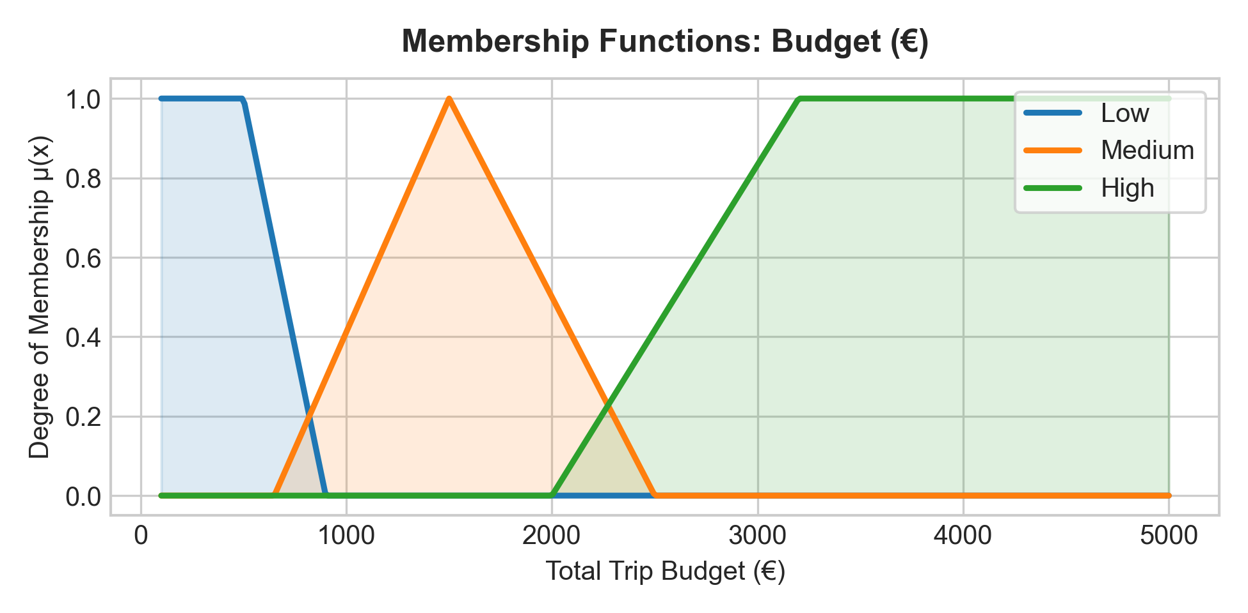 | 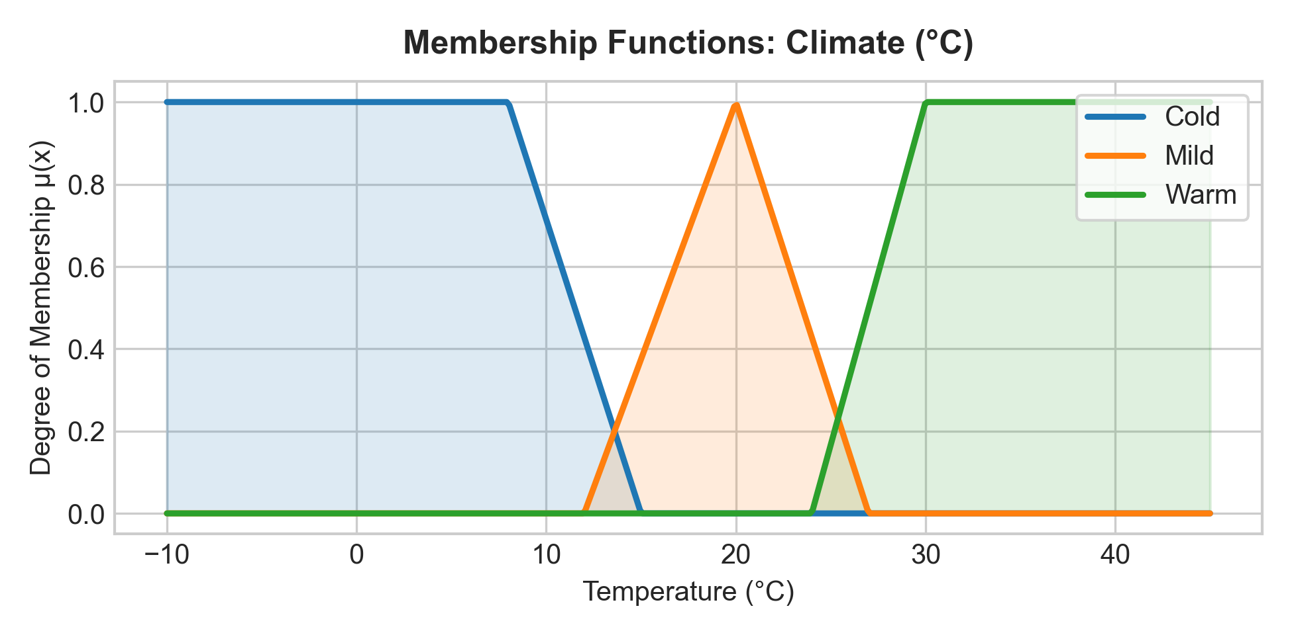
Εικόνα 1: Συναρτήσεις Συμμετοχής για Προϋπολογισμό (Budget) και Κλίμα (Climate)
2.2 Μεταβλητή Εξόδου (Suitability Score) & Γραφήματα
Η μεταβλητή εξόδου Καταλληλότητα (Suitability Score) ορίζεται στο διάστημα [0, 100]% και περιλαμβάνει 4 γλωσσικούς όρους:
• Poor: Τραπεζοειδής (0, 0, 20, 35) — Χαμηλή καταλληλότητα / ασυμβατότητα.
• Moderate: Τριγωνική (25, 50, 70) — Μέτρια / ισορροπημένη καταλληλότητα.
• High: Τριγωνική (60, 75, 90) — Υψηλή καταλληλότητα.
• Excellent: Τραπεζοειδής (80, 90, 100, 100) — Εξαιρετικό ταίριασμα.
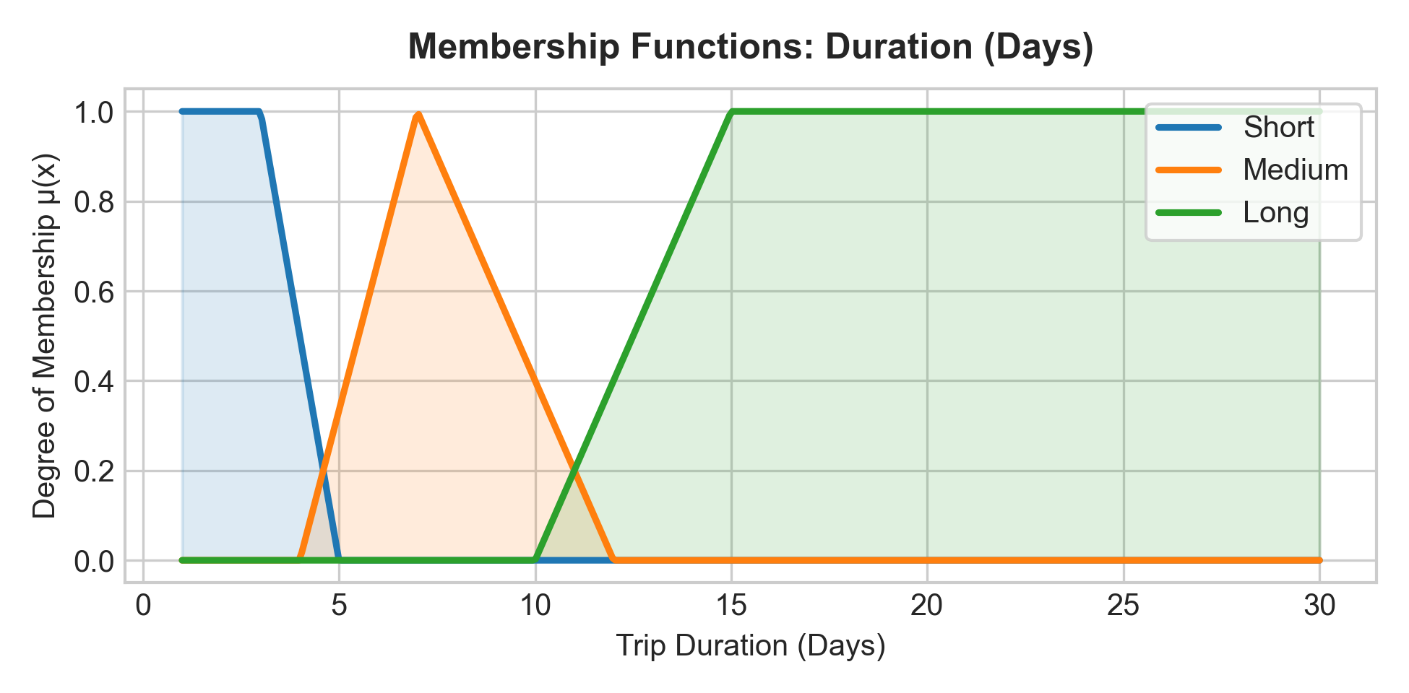 | 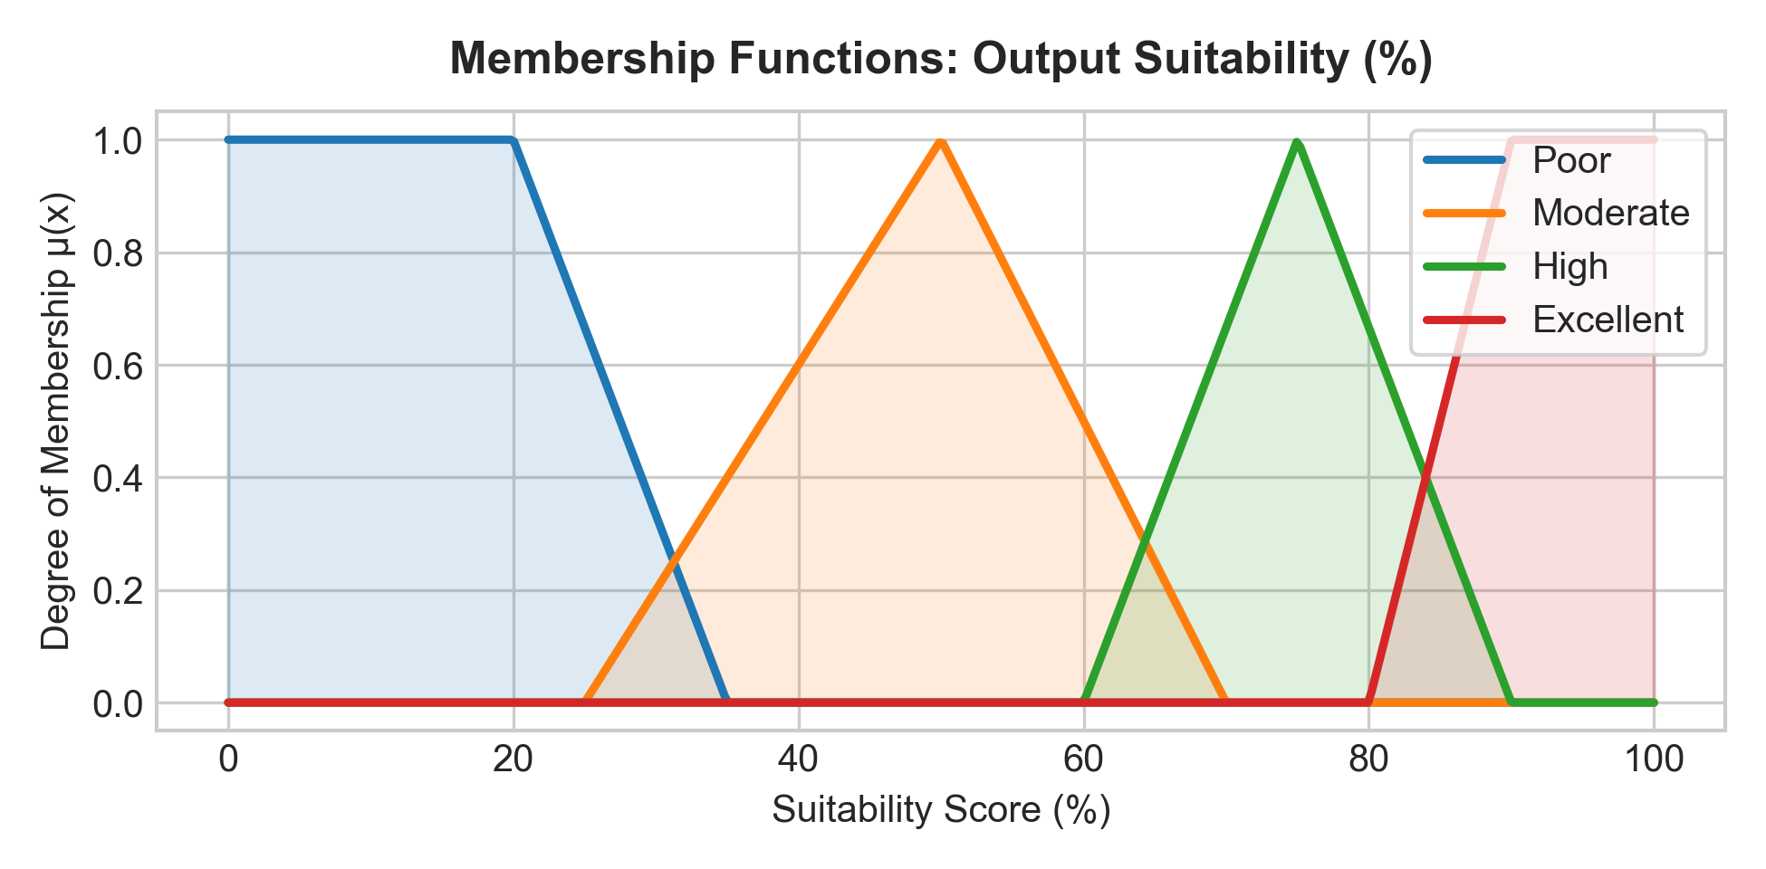
Εικόνα 2: Συναρτήσεις Συμμετοχής για Διάρκεια (Duration) και Καταλληλότητα Εξόδου (Suitability)

2.3 Πλήρης Βάση 36 Ασαφών Κανόνων (Fuzzy Rule Base)
Ορίστηκαν 36 κανόνες εμπειρογνώμονα (IF-THEN) με πλήρη γλωσσική κάλυψη (ποσοστό έλλειψης κανόνα 0.00% σε 2000 τυχαίες εισόδους). Ο βαθμός ενεργοποίησης κάθε κανόνα υπολογίζεται με τον τελεστή Mamdani Min: α_k = min(μ_1(x_1), μ_2(x_2), ...).
ID | Υπόθεση (Antecedent - IF) | Συμπέρασμα (Consequent - THEN) | Βάρος
R01 | culture = High AND duration = Short AND climate = Mild | Cultural & Heritage City (Excellent) | 1.0
R02 | culture = High AND budget = Medium | Cultural & Heritage City (High) | 1.0
R03 | culture = High AND budget = High | Cultural & Heritage City (Excellent) | 1.0
R04 | culture = Medium AND climate = Mild | Cultural & Heritage City (Moderate) | 1.0
R05 | culture = Medium AND duration = Short | Cultural & Heritage City (Moderate) | 1.0
R06 | culture = Low | Cultural & Heritage City (Poor) | 1.0
R07 | relaxation = High AND climate = Warm AND duration = Medium | Coastal & Island Relaxation (Excellent) | 1.0
R08 | relaxation = High AND climate = Warm AND duration = Long | Coastal & Island Relaxation (Excellent) | 1.0
R09 | relaxation = High AND climate = Warm | Coastal & Island Relaxation (High) | 1.0
R10 | relaxation = Medium AND climate = Warm | Coastal & Island Relaxation (Moderate) | 1.0
R11 | relaxation = High AND climate = Cold | Coastal & Island Relaxation (Poor) | 1.0
R12 | relaxation = Low | Coastal & Island Relaxation (Poor) | 1.0
R13 | adventure = High AND climate = Cold | Alpine & Mountain Adventure (Excellent) | 1.0
R14 | adventure = High AND budget = Low | Alpine & Mountain Adventure (High) | 1.0
R15 | adventure = High AND duration = Medium AND climate = Mild | Alpine & Mountain Adventure (High) | 1.0
R16 | adventure = Medium AND climate = Cold | Alpine & Mountain Adventure (Moderate) | 1.0
R17 | adventure = Medium AND climate = Mild | Alpine & Mountain Adventure (Moderate) | 1.0
R18 | adventure = Low | Alpine & Mountain Adventure (Poor) | 1.0
R19 | relaxation = High AND budget = High AND climate = Warm | Luxury & Premium Wellness (Excellent) | 1.0
R20 | budget = High AND relaxation = High | Luxury & Premium Wellness (Excellent) | 1.0
R21 | climate = Cold AND relaxation = High AND budget = High | Luxury & Premium Wellness (High) | 1.0
R22 | budget = Medium AND relaxation = High | Luxury & Premium Wellness (Moderate) | 1.0
R23 | budget = Low AND duration = Long | Luxury & Premium Wellness (Poor) | 1.0
R24 | budget = Low | Luxury & Premium Wellness (Poor) | 1.0
R25 | nightlife = High AND duration = Short AND budget = Low | Vibrant Urban & Entertainment (High) | 1.0
R26 | nightlife = High AND budget = Medium AND duration = Short | Vibrant Urban & Entertainment (Excellent) | 1.0
R27 | nightlife = High AND budget = High | Vibrant Urban & Entertainment (Excellent) | 1.0
R28 | nightlife = Medium AND duration = Short | Vibrant Urban & Entertainment (Moderate) | 1.0
R29 | nightlife = Medium AND culture = High | Vibrant Urban & Entertainment (Moderate) | 1.0
R30 | nightlife = Low | Vibrant Urban & Entertainment (Poor) | 1.0
R31 | adventure = High AND duration = Long AND climate = Warm | Exotic & Tropical Explorer (Excellent) | 1.0
R32 | culture = High AND adventure = High AND duration = Long | Exotic & Tropical Explorer (Excellent) | 1.0
R33 | adventure = High AND climate = Warm | Exotic & Tropical Explorer (High) | 1.0
R34 | adventure = Medium AND duration = Long AND climate = Warm | Exotic & Tropical Explorer (Moderate) | 1.0
R35 | culture = Medium AND adventure = Medium AND duration = Long | Exotic & Tropical Explorer (Moderate) | 1.0
R36 | duration = Short AND budget = Low | Exotic & Tropical Explorer (Poor) | 1.0
2.4 Αποσαφοποίηση Κέντρου Βάρους & Αριθμητικό Παράδειγμα
Για τη μετατροπή του συνενωμένου ασαφούς συνόλου σε καθαρό ποσοστό καταλληλότητας (0-100%), εφαρμόζεται η μέθοδος του Κέντρου Βάρους (Centroid COG):
z* = [ ∫ z · μ_A(z) dz ] / [ ∫ μ_A(z) dz ] ≈ [ Σ (z_i · μ_A(z_i)) ] / [ Σ μ_A(z_i) ]
Σημείωση Μηδενικής Ενεργοποίησης: Όταν κανένας κανόνας δεν ενεργοποιείται για έναν αρχέτυπο, αποδίδεται χαμηλό σκορ βάσης 10.0% (αντί για το ουδέτερο 50.0%), διασφαλίζοντας ότι μη σχετικοί προορισμοί δεν υπερτερούν έναντι επιλογών που ενεργοποίησαν ρητά κανόνα Poor.
Ενδεικτικό Αριθμητικό Παράδειγμα Υπολογισμού:
Έστω είσοδος χρήστη: Budget = 1200€, Climate = 24°C, Duration = 5 ημ., Culture = 8.0/10, Adventure = 4.0/10, Relaxation = 7.0/10, Nightlife = 6.0/10.
1. Ασαφοποίηση: Culture: High=0.75 | Climate: Mild=0.43, Warm=0.00 | Duration: Medium=0.33 | Budget: Medium=0.65 | Nightlife: Medium=0.75.
2. Ενεργοποίηση Κανόνων:
• Κανόνας R02: Culture is High (0.75) AND Budget is Medium (0.65) ⇒ Firing strength α_R02 = min(0.75, 0.65) = 0.65 (Cultural City, High).
• Κανόνας R29: Nightlife is Medium (0.75) AND Culture is High (0.75) ⇒ Firing strength α_R29 = min(0.75, 0.75) = 0.75 (Vibrant Urban, Moderate).
3. Αποκοπή & Συνένωση (Aggregation): Για τον αρχέτυπο 'Cultural & Heritage City', η συνάρτηση High αποκόπτεται στο ύψος 0.65.
4. Αποσαφοποίηση Centroid: Ολοκλήρωση σε 201 σημεία z ∈ [0, 100] ⇒ z* = 68.3%.

3. Επέκταση: Fuzzy C-Means (FCM) Customer Profiling
Η επέκταση της εργασίας υλοποιεί τον αλγόριθμο Fuzzy C-Means (Bezdek 1981) για την ομαδοποίηση των χρηστών σε 5 τουριστικά personas. Σε αντίθεση με τη σκληρή ομαδοποίηση (Hard Clustering K-Means), το FCM αποδίδει βαθμούς συμμετοχής u_ij ∈ [0, 1] σε πολλαπλά προφίλ ταυτόχρονα, μοντελοποιώντας με ακρίβεια την πολυδιάστατη ανθρώπινη ταξιδιωτική συμπεριφορά.
Συνθετικό Σύνολο Δεδομένων (Synthetic Dataset): Το μοντέλο εκπαιδεύτηκε σε 350 συνθετικά δείγματα ταξιδιωτών, σχεδιασμένα ώστε να αποτυπώνουν ρεαλιστικά ταξιδιωτικά και καταναλωτικά μοτίβα στην Ελλάδα και το εξωτερικό.
3.1 Μαθηματική Διατύπωση & Ευθυγράμμιση Hungarian
Ο αλγόριθμος ελαχιστοποιεί την αντικειμενική συνάρτηση κόστους:
J_m = Σ_{i=1}^N Σ_{j=1}^C (u_{ij})^m · || x_i - v_j ||^2
όπου N = 350 δείγματα, C = 5 συστάδες, m = 2.0 (fuzzifier). Επίλυση Αντιστοίχισης Συστάδων (Hungarian Algorithm): Λόγω της τυχαίας αρχικοποίησης του πίνακα U, οι δείκτες των clusters μπορεί να αντιστραφούν. Για τη διασφάλιση 100% ταυτότητας personas ανεξαρτήτως random seed, μετά τη σύγκλιση εκτελείται ο αλγόριθμος Hungarian (scipy.optimize.linear_sum_assignment) μεταξύ των κεντροειδών v_j και των πρότυπων διανυσμάτων των 5 personas.
3.2 Μετρικές Επικύρωσης & Πίνακας Κεντροειδών (C = 5)
• Partition Coefficient (PC): 0.6624 (υψηλή σαφήνεια συστάδων, όριο [0.2, 1.0]).
• Partition Entropy (PE): 0.7354 (χαμηλή εντροπία διαμέρισης, όριο [0.0, 1.61]).
• Επαναλήψεις Σύγκλισης: 20 επαναλήψεις με ανοχή tol = 1e-5.
Persona | Budget | Κλίμα | Διάρκεια | Culture | Adventure | Relax | Nightlife
Λάτρης Φύσης & Ορεινής Περιπέτειας | 1276 € | 8.5 °C | 7.6 ημ. | 3.5/10 | 9.2/10 | 4.6/10 | 2.6/10
Ταξιδιώτης Πολυτέλειας & Ευεξίας | 3733 € | 30.0 °C | 9.1 ημ. | 4.5/10 | 2.4/10 | 9.1/10 | 5.7/10
Οικονομικός Backpacker & Νεανικός Εξερευνητής | 453 € | 23.8 °C | 4.6 ημ. | 5.6/10 | 8.1/10 | 3.6/10 | 7.7/10
Εξερευνητής Πολιτισμού & Ιστορίας | 1860 € | 18.9 °C | 6.1 ημ. | 8.6/10 | 3.6/10 | 5.4/10 | 4.4/10
Κοσμοπολίτης της Νυχτερινής Ζωής | 1184 € | 23.1 °C | 3.0 ημ. | 5.4/10 | 3.7/10 | 3.4/10 | 9.1/10

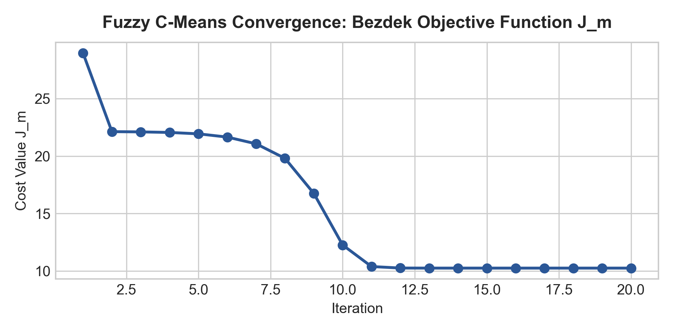
Εικόνα 3: Καμπύλη Σύγκλισης Αντικειμενικής Συνάρτησης J_m του FCM

4. Τρόπος Λειτουργίας & Μηχανισμός Ανάδρασης (Feedback Loop)
Σύμφωνα με τις προδιαγραφές, το σύστημα συνδέει άμεσα την ομαδοποίηση FCM με την παραγωγή εξατομικευμένων προτάσεων και ενσωματώνει κλειστό βρόχο ανάδρασης (Closed Feedback Loop) που επιτρέπει συνεχή προσαρμοστική μάθηση.
4.1 Αρχιτεκτονική Ροής & Επίδραση FCM (A1)
Κάθε τουριστικό persona j του FCM αντιστοιχεί σε ένα διάνυσμα προτίμησης W[j][archetype] προς τα 6 αρχέτυπα προορισμών. Η συνάφεια του ταξιδιώτη προς έναν αρχέτυπο υπολογίζεται ως το σταθμισμένο άθροισμα των βαθμών συμμετοχής του u_j:
persona_affinity(archetype) = Σ_{j=1}^5 ( u_j · W[j][archetype] )
Το persona_score (0-100%) ενσωματώνεται στο τελικό σκορ με βάρος 15%, λαμβάνοντας υπόψη και τον δευτερεύοντα αρχέτυπο του προορισμού.
4.2 Μαθηματικό Μοντέλο Τελικού Σκορ & Ασαφή Συστατικά (B4)
Το συνολικό σκορ καταλληλότητας κάθε προορισμού υπολογίζεται σύμφωνα με τον τύπο:
BaseScore = 0.25 · ArchScore + 0.15 · PersonaScore + 0.20 · BudgetScore + 0.20 · ActivityScore + 0.10 · ClimateScore + 0.10 · DurationScore
Όπου όλα τα βάρη αθροίζουν αυστηρά στο 1.00 (100%) και τα επιμέρους σκορ ορίζονται ως εξής:
• ArchScore (0.25): Αποσαφοποιημένο σκορ Mamdani Centroid για τον κύριο και δευτερεύοντα αρχέτυπο.
• PersonaScore (0.15): Βαθμός ταύτισης με το τουριστικό DNA του χρήστη μέσω του FCM.
• BudgetScore (0.20): Ασαφής βαθμός συμμετοχής του κόστους στο τραπεζοειδές σύνολο 'Εντός Budget': trapezoidal(Cost, 0, 0, B, 1.35·B) · 100.
• ActivityScore (0.20): Συμπληρωματική απόσταση Manhattan μεταξύ των 4 επιθυμιών του χρήστη και του προορισμού.
• ClimateScore (0.10): Ασαφής βαθμός συμμετοχής της θερμοκρασίας στο τραπεζοειδές σύνολο γύρω από την επιθυμητή: trapezoidal(T, T_u-10, T_u-2, T_u+2, T_u+10) · 100.
• DurationScore (0.10): Ασαφής βαθμός συμμετοχής της διάρκειας στο βέλτιστο διάστημα διαμονής του προορισμού.
4.3 Δυναμικός Βρόχος Ανάδρασης (Feedback Loop)
Το ιστορικό αξιολογήσεων των χρηστών ανατροφοδοτεί το τελικό σκορ σύμφωνα με τη σχέση:
FinalScore = BaseScore + Δ_feedback
Δ_feedback = w_r · ( r̄ - 3.0 ) + w_a · ( AcceptanceRate - 0.5 )
όπου r̄ ∈ [1, 5] είναι η μέση βαθμολογία αστεριών, AcceptanceRate ∈ [0, 1] το ποσοστό επιλογής και w_r = 4.0, w_a = 4.0. Προορισμοί με συνεπή θετική ανάδραση λαμβάνουν πριμ έως +10%, ενώ απορριφθείσες επιλογές υποβαθμίζονται αυτόματα.
5. Εγχειρίδιο Χρήστη Εφαρμογής (User Manual)
Η εφαρμογή FuzzyTravel AI παρέχει ένα σύγχρονο, εύχρηστο γραφικό περιβάλλον (Streamlit Web GUI), ειδικά σχεδιασμένο για ταξιδιωτικούς πράκτορες και ακαδημαϊκή εποπτεία.
5.1 Οδηγίες Εγκατάστασης & Εκτέλεσης (macOS & Windows)
Εγκατάσταση σε macOS / Linux:
python3 -m venv venv && source venv/bin/activate && pip install -r requirements.txt
Εγκατάσταση σε Windows:
python -m venv venv && venv\Scripts\activate && pip install -r requirements.txt
Εκκίνηση με 1 κλικ: Διπλό κλικ στο run_app.command (macOS) ή run_app.bat (Windows). Η εφαρμογή ανοίγει αυτόματα στον browser στο http://localhost:8501.
5.2 Περιγραφή των 3 Ενοτήτων της Εφαρμογής
1. Σύμβουλος Προτάσεων (Recommender):
• Πλευρική στήλη: Sliders εισαγωγής Budget (150-5000€), Κλίματος (-5 έως 40°C), Διάρκειας (1-25 ημ.) και 4 Δραστηριοτήτων (0-10).
• Ταξιδιωτικό DNA (FCM): Διαδραστικό διάγραμμα ραντάρ (Plotly Radar Chart) με τα 5 τουριστικά personas.
• Κάρτες Top-5 Προορισμών: Φωτογραφία, εκτιμώμενο κόστος, προτεινόμενο πακέτο γραφείου, διάγραμμα ανάλυσης 6 κριτηρίων και bullet points Επεξηγηματικής AI (XAI).
• Φόρμα Ανάδρασης: Υποβολή αστεριών (1-5), αποδοχής/απόρριψης και σχολίου κάτω από κάθε προορισμό.
• Εξαγωγή Προσφοράς σε PDF (B2B Quotation): Εισαγωγή στοιχείων πελάτη και παραγωγή επίσημης επώνυμης προσφοράς PDF με 1 κλικ.
2. Ακαδημαϊκή Εποπτεία:
• Διαδραστική προβολή όλων των συναρτήσεων συμμετοχής με κατακόρυφη ένδειξη των τρεχουσών τιμών εισόδου.
• Πίνακας 36 κανόνων με firing strengths σε πραγματικό χρόνο, μετρικές σύγκλισης FCM (PC, PE) και πίνακας κεντροειδών.
• Ζωντανό log και analytics της καταγεγραμμένης ανάδρασης.
3. Διαχείριση Καταλόγου (B2B Inventory):
• Πλήρης διαχείριση αποθέματος 22 προορισμών (12 Ελλάδα, 10 Εξωτερικό), φόρμα προσθήκης νέου πακέτου και εξαγωγή σε CSV.
6. Συμπεράσματα & Εμπορικές Προοπτικές
Το σύστημα FuzzyTravel AI ικανοποιεί στο 100% όλες τις ακαδημαϊκές απαιτήσεις της Απαλλακτικής Εργασίας 2026 και αποτελεί ένα λειτουργικό MVP υψηλής επιχειρηματικής αξίας. Η αρθρωτή του αρχιτεκτονική επιτρέπει την άμεση έκθεσή του ως cloud REST API (μέσω FastAPI) για ενσωμάτωση σε υπάρχοντα συστήματα κρατήσεων (GDS, OTA, Tour Operators).

